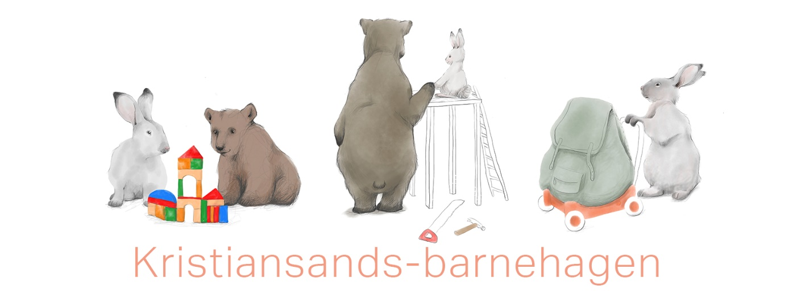
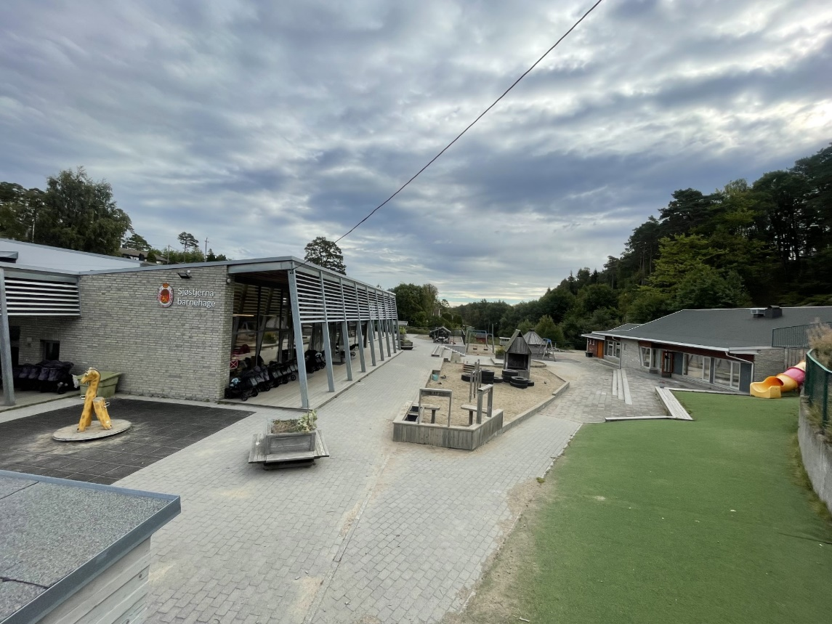
Årsplan for
Sjøstjerna barnehage
2023-24
Alle barn og unge skal oppleve at de er inkludert i felleskapet

Fastsatt av samarbeidsutvalget 23.10.23
Innhold
Vår barnehage 3
Presentasjon av barnehagen 3
Ny i barnehagen 3
Overganger innad i barnehagen 3
Overgang barnehage – SFO og skole 3
Barnehagens årsplan 3
Felles verdier, retning og fokus - strategiplan for barn og unge 4
Hovedsatsingsområde 4
Samarbeid 4
Foreldresamarbeid 5
Taushetsplikt, opplysningsplikt og politiattest 5
Lek og læring i barnehagen 5
Demokrati og barns medvirkning og deltakelse 5
Omsorg og danning 6
Kommunikasjon og språk 6
Mangfold, likestilling og gjensidig respekt 6
Bærekraftig utvikling 6
Livsmestring og helse 6
Barns rett til et trygt og godt barnehagemiljø 7
Vurdering og veien videre 7

Vår barnehage
Denne årsplanen skal gi et innblikk i hvordan barnehagen vil jobbe i det neste året og hva vi tenker er viktig å ha fokus på i vårt arbeid for at barna skal trives og utvikle seg.

Presentasjon av barnehagen
- Sjøstjerna er en kommunal 5-avdelings barnehage, vi er pr i dag 83 barn. Vi er sentralt adressert med gåavstand til Høllen, Åros, Tangvall, Søgne Gamle Prestegård, Nygård skole m.m. Barnehagen har felles lederteam med Torvmoen barnehage.
- Opprinnelsen til barnehagen er fra 1977/78, da Søgne menighet bygde en to-avdelings barnehage på stedet dagens barnehage står. I 1999 overtok kommunen (gamle Søgne kommune) barnehagen og det ble da til Sjøstjerna barnehage. Det ble drevet i samme lokaler frem til 2010 hvor det gamle bygget ble revet. I august 2011 flyttet vi inn dagens bygg. Fra 01.01.2020 er barnehagen eid og drevet av Kristiansand kommune. Vi har i dag disse 5 avdelingene:
  - Terna, 3-6 år, 18 plasser, naturgruppe.
  - Måga, 3-6 år, 18 plasser.
  - Spurven, 0-3 år, 12 plasser.
  - Kråga, 0-3 år, 12 plasser.
  - Trosten, 3-6 år, 24 plasser, holder til i eget bygg/paviljong.
- Barnehagen har en grunnbemanning på 19 årsverk, hvor ca. halvparten har barnehagelærerutdanning. I tillegg kommer spesialpedagog, ekstraassistenter/fagarbeidere, lærlinger og ulike praksisordninger via NAV eller annet.
- Oppdatert oversikt over ansatte finnes på barnehagens hjemmeside: https://minbarnehage.no/sjostjerna
- Kontaktinformasjon:
  - Sjøstjerna barnehage
Sørheia 1 a
4640 Søgne
Postadr: Kristiansand kommune, Sjøstjerna bhg, postboks 4, 4685 Nodeland

Enhetsleder Erlend Bakke
Telefon: 95181338
Epost: erlend.bakke@kristiansand.kommune.no
Hjemmeside: https://www.sjostjerna.sognebarnehagene.no/ https://minbarnehage.no/sjostjerna

Andre telefonnummer:
Avdeling Terna: 99163649
Avdeling Måga: 99157338
Avdeling Spurven: 94846132
Avdeling Kråga: 94846664
Avdeling Trosten: 99154566

Ny i barnehagen
Slik vil vi motta barnet ditt i barnehagen vår:
Vi vil at alle nye barn skal få en god start med nok tid til å bli kjent med barnehagen og de ansatte på avdelingen. For de som begynner til nytt barnehageår i august, har vi besøksdager på våren. Da får de leke på avdelingen sin og hilse på de ansatte som jobber der. Vi har også et foreldremøte for nye foreldre i juni.
Ved oppstart i august lager vi en plan for tilvenningen, med faste oppmøtetidspunkt slik at vi har god tid til å møte det enkelte barnet. De første dagene er foresatte i barnehagen sammen med barna. Hvor lang tid det enkelte barn trenger før det er trygt nok til å være alene er individuelt, og avtales med foresatte. For barn som begynner i løpet av året, lages det egne avtaler om besøksdager og tilvenning.

Overganger innad i barnehagen
Slik vil vi legge til rette for at barn og foreldre får tid og rom til å bli kjent med barna og personalet når de bytter barnegruppe:
I et barnehageløp er det vanlig å bytte avdeling i alle fall én gang, fra liten til større avdeling. Slik vil vi legge til rette for at barn og foreldre får en fin overgang når de bytter avdeling: Etter hovedopptak av nye barn på våren setter vi sammen avdelingene slik de skal bli på høsten. Før sommeren har vi ei uke der barna får være på den nye avdelingen sin sammen med noen av de ansatte de kjenner, og noen av de som de skal være sammen med på høsten. Denne uken vil det også bli anledning for foreldrene til å besøke den nye avdelingen og hilse på de ansatte der.

Overgang barnehage – SFO og skole
Barn skal ha et sammenhengende læringsløp fra barnehage til SFO og skole. Et samarbeid mellom barnehagen og SFO/ skolen er derfor viktig. Kristiansand kommune har utarbeidet rutiner for dette samarbeidet. Både foreldre og barn deltar i arbeidet for å skape en trygg og god overgang. Barnehagen sender i samråd med foreldre et overføringsskjema til SFO og skole der også barnet har fått bidra med informasjon.
Slik forbereder barnehagen overgangen til SFO og skole for det enkelte barn:
Barnehagen besøker alle skolene vi der våre førskolebarn skal starte, minst en gang på våren. Vi leker da litt i skolegården og besøker sfo for å bli kjent litt der også. Det er også planlagt at ansatte fra skolen besøker barnehagen vinter eller tidlig vår før skolestart, samt at skolens faddere inviterer førskolebarna med på en eller flere turdager på våren.
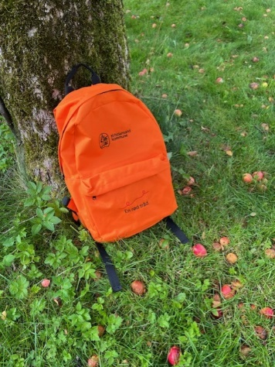

«Overgangssekken» som brukes av barnehage, skole og sfo i Kristiansand kommune, for å sikre en tryggere overgang. Denne sekken inneholder felles overgangsobjekt/aktivitet slik at noe skal være kjent for barna, uavhengig hvilken barnehage de kommer fra og hvilken SFO/skole de begynner på:
- Matregle: «Ormen Lange»
- Konstruksjonslek – Kapla-klosser
- Aktivitetskort med regellek «Haien kommer»
- Boka: «Odd er et egg», Lisa Aisato
- Eventyret: «Skinnvotten»
- Et slengtau og regla: «Bamse, bamse»

Barnehagens årsplan
Alle barnehager skal utarbeide en årsplan. Denne skal vise hvordan barnehagen jobber i tråd med Rammeplanen og lov om barnehager. Alt arbeid i barnehagen skal gjenspeile barnehagelovens formål, § 1. Årsplanen har en dobbel funksjon, den skal både være et brukbart arbeidsredskap for barnehagepersonalet internt og den skal dokumentere barnehagens valg og begrunnelser for praksis i forhold til samarbeidspartnere og foreldre. Den skal blant annet vise hvordan barnehagen arbeider med omsorg, lek, danning og læring. Her må også progresjon tydeliggjøres. I tillegg skal det utarbeides planer for kortere og lengre tidsrom og for ulike barnegrupper etter behov.

Felles verdier, retning og fokus
- strategiplan for barn og unge

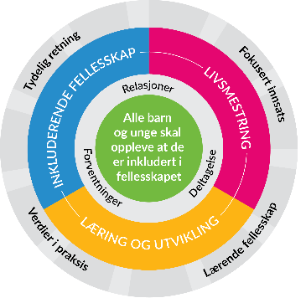
Rammeverket for kvalitet og mestring er en operasjonalisering av Kristiansand kommunes strategiplan for oppvekst. Rammeverket skal legge føringer for alt arbeid i barn og familie, barnehager og skole. Det gir tydelig retning gjennom formålet, «Alle barn og unge skal oppleve at de er inkludert i fellesskapet». Det sier noe om hva som skal prege møtet mellom mennesker, om relasjoner, forventninger og deltakelse. Videre peker det på tre fokusområder i oppvekst, livsmestring, inkluderende fellesskap og læring og utvikling. Den ytterste sirkelen peker på prinsipper som skal ligge til grunn for arbeidet i en lærende organisasjon, som barnehagen er. Lærende fellesskap, Verdier i praksis, Tydelig retning og Fokusert innsats. Hele rammeverket finner du HER! (Det jobbes for tiden med en forenklet og revidert utgave av rammeverket).

Kjerneverdiene i rammeverket er:
Likeverd - Medvirkning - Anerkjennelse
Alle barn og unge:
- har en absolutt verdi
- vil når de kan
- finner mening og deltar
- har noe å tilføre fellesskapet

Hovedsatsingsområde
Barnehagen har på bakgrunn av kartlegging av pedagogisk praksis, prioritert følgende hovedsatsingsområde for neste barnehageår:
Engasjerte voksene som samarbeider i uteleken
Etter ansattes besvarelse av ståstedsanalysen vinter 2021/22 besluttet vi å jobbe med hvordan personalet tar initiativ til lek og bidrar til at alle barna kommer inn i leken. I løpet av fjoråret kartla vi alle ansattes rolle i uteleken. På fagdagene har vi jobbet med ulike tilnærminger til voksen deltagelse i lek og aktivitet, og har laget en plan for hvordan vi kan opprettholde god praksis og skape et inkluderende og trygt barnehagemiljø. Vi bestemte også at vi skulle gjenta kartleggingen av pedagogisk praksis i vår og nå i høst for å se om praksis er i positiv utvikling.
Vi har laget noen tiltak/punkter for refleksjon og vurdering:
- Jeg trives ute og deltar i leken.
- Jeg svarer ja når barna vil ha meg med i leken.
- Når jeg ser et barn som er alene, hjelper jeg det inn i leken.
- Jeg tør si fra til mine kolleger dersom det blir mye voksensnakk i uteleken.

Samarbeid
Barnehagen har mange aktuelle samarbeidspartnere, - som barnevern, pedagogisk psykologisk tjeneste (PPT), mobilt team, helsestasjon, skoler, Universitetet i Agder etc. Her kan barnehagen hente hjelp og støtte, eller få innspill til sitt arbeid når det er behov for det.
Helsetjenester som omhandler barn, er nå samlokalisert i Familien hus, der man treffer helsesykepleier, familieterapeut, jordmor, fysioterapeuter, barnevernsarbeidere og skolehelsetjenesten. Også barnehagen henvender seg her når det er behov for det. Alle barnehager har fått tildelt en kontakthelsesykepleier som de møter minst to ganger pr. år.

Foreldresamarbeid
Barnehagen skal samarbeide med foreldrene både individuelt og som gruppe. Foreldrenes medvirkning er nedfelt i barnehageloven. Foreldre skal ha mulighet til innflytelse gjennom Samarbeidsutvalg, foreldreråd, foreldremøter og foreldresamtaler. Oppdragelse er ifølge barnekonvensjonen og barneloven foreldrenes ansvar. Barnehagen skal være et supplement til hjemmet. Det er opprettet et eget foreldreutvalg for barnehager i Kristiansand i tillegg til FUB nasjonalt. Dette er et fellesorgan for alle foreldre med barn i barnehagen i Kristiansand kommune.
Samarbeid om hvert enkelt barn skjer i de daglige møtene og i planlagte samtaler. Alle barnehager skal ha et samarbeidsutvalg som er rådgivende, kontaktskapende og samordnende organ for barnehagen og foreldrene. Samarbeidsutvalget fastsetter barnehagens årsplan.

Taushetsplikt, opplysningsplikt og politiattest
Alle som jobber i barnehagen, er pålagt taushetsplikt og må skrive under på et taushetsløfte i forhold til informasjon som gjelder barn, foreldre og personalet. Alle som jobber i barnehagen, må legge fram politiattest. Barnehagen har en lovpålagt opplysningsplikt til barnevernet som gjelder forhold de blir kjent med der barns helse og utvikling står i fare. Foreldre vil bli umiddelbart informert og involvert i saker som gjelder deres barn, med mindre det dreier seg om vold og overgrep, da har barnehagen plikt til å melde til politiet.

Lek og læring i barnehagen
Barnehagen skal være et sted hvor barns behov for omsorg og lek blir ivaretatt og barndommens egenverdi anerkjennes. Vi skal bidra til at alle barn får en god barndom preget av trivsel, vennskap og lek. Barna skal oppleve et stimulerende miljø som støtter opp om deres lyst til å leke, utforske og lære å mestre. Dette skal blant annet komme til utrykk i arbeid med rammeplanens fagområder. Fagområdene er:
- Kommunikasjon, språk og tekst.
- Kropp, bevegelse, mat og helse.
- Kunst, kultur og kreativitet.
- Natur, miljø og teknologi.
- Antall, rom og form.
- Etikk, religion og filosofi.
- Nærmiljø og samfunn.

Barnehagen skal bidra til læringsfellesskap der barna skal få bidra i egen og andres læring. Barns lek og medvirkning preger barnehagehverdagen.
Vi har valgt følgende punkt(er) for refleksjon over egen praksis knyttet til lek og læring:
- Alle ansatte legger til rette for lek ute og inne.
- Vi fanger opp barnas interesser og bygger videre på dette.
- Vi gir barna felles inspirasjon til lek ved å bruke eventyr og gjennom tema-arbeid.
- Vi fordeler oss i de ulike lekemiljøene og deltar aktivt med innspill eller deltakelse.
- Alle ansatte er gode rollemodeller for barna i språk og handling.

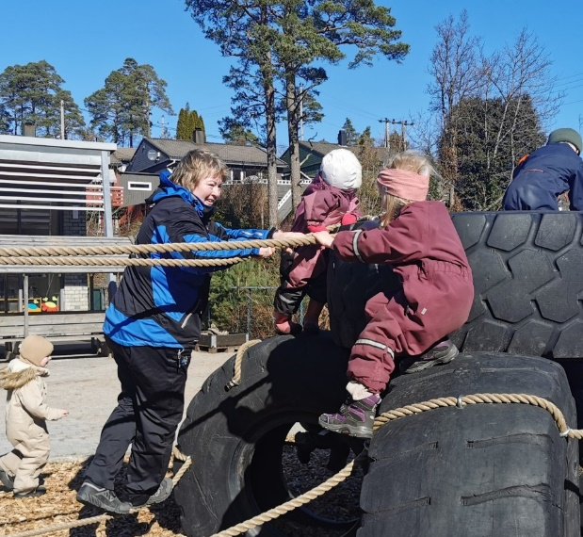

Demokrati og barns medvirkning og deltakelse
Vår barnehage skal være et sted som fremmer danning og læring. Barnehagen skal fremme demokrati og være et inkluderende felleskap hvor barna får anledning til å ytre seg, blir hørt og delta.
Barns medvirkning handler først og fremst om en holdning hos de voksne i relasjonen med barn. Barn skal bli møtt som et selvstendig menneske. Uavhengig av alder og forutsetninger skal barn få erfare at deres stemmer blir lyttet til. Vi skal sørge for at barnas erfaringer og synspunkter får innflytelse på det som skjer i barnehagen.
Vi har valgt følgende punkt(er) for refleksjon over egen praksis knyttet til demokrati og medvirkning:
- Vi er fleksible og kan endre planene ut fra barnas initiativ og interesser.
- Passer på at alle stemmer blir hørt, også de stille barna.
- Vi er lyttende og nysgjerrige når barnet forteller.

Omsorg og danning
Barnehagen skal legge til rette for omsorgsfulle relasjoner preget av tillit, nærvær, varhet og trygghet. Barn skal få omsorg av voksne og andre barn, og samtidig øve seg på selv å gi omsorg. De voksne skal veilede barn og hjelpe dem i spenningen mellom sosialisering i gruppen og ivaretakelse av de individuelle behov.
Vi har valgt følgende punkt(er) for refleksjon over egen praksis i forhold til omsorg og danning:
- Vi anerkjenner barnas følelser, møter dem der de er, hjelper dem å regulere følelsene sine og hjelper dem med å finne løsninger.
- Nye barn, på småbarnsavdeling, har en tilknytningsperson som skal være med på å trygge barnet, sikre at barnet blir sett og hørt, og samtidig bygge gode relasjoner til alle voksne på avdelingen
- Vi deler barnegruppa i mindre lekegrupper, fordi det da er lettere å møte det enkelte barns behov og inkludere dem i leken.
- Vår omsorg er en forutsetning for barns trygghet og trivsel, og vi legger aktivt til rette for å bygge gode relasjoner.
- Vi støtter barnas sosiale aktivitet og roser barn som hjelper hverandre og deltar i fellesskapet.

Kommunikasjon og språk
Vår barnehage skal være et sted som fremmer barns kommunikasjon og språkutvikling i omgivelser der voksne er bevisst sin rolle som språklige forbilder. Barnehagen arbeider systematisk med å utvikle barnehagens språkmiljø i forhold til språkstandard for barnehagene i Kristiansand. Språkarbeidet inngår blant annet i barnehagens arbeid med fagområdene.
Vi har valgt følgende punkt(er) for refleksjon over egen praksis i forhold til kommunikasjon og språk:
- Vi setter ord på alt i rutinesituasjoner og lek og presenterer nye begreper.
- Daglig høytlesning og muntlig fortelling, både spontant og planlagt.
- Stiller åpne spørsmål, og får barna til å reflektere og undre seg.
- Alle ansatte er et gode språklige forbilder.
- Vi bruker daglig sang, rim, regler eller rytmer.
- Vi fører Leselogg, har lesegrupper, setter søkelys på daglig litteraturformidling og tilpasser bøkene til der barna er i deres språkutvikling.

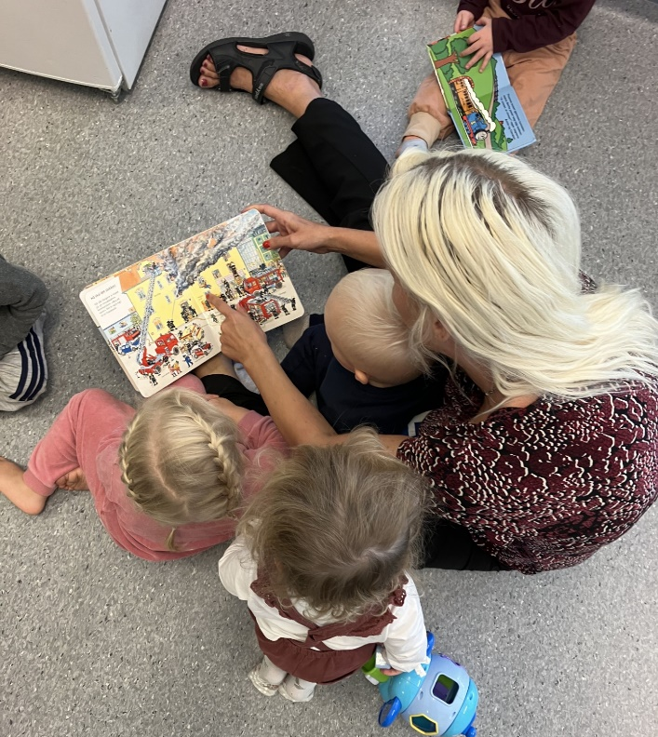

Mangfold, likestilling og gjensidig respekt
Vår barnehage skal være et sted som fremmer vennskap og fellesskap. Barna skal oppleve å være en betydningsfull person i felleskapet. Barn og voksne har en absolutt verdi. Barnehagen skal være preget av åpenhet og raushet der mangfold brukes som en ressurs. Barnehagen skal blant annet gjennom fagområdene jobbe med mangfold, likestilling og gjensidig respekt.
Vi valgt følgende punkt(er) for refleksjon over egen praksis knyttet til mangfold, likestilling og gjensidig respekt:
- Vi forteller om og synliggjør ulike kulturer, likheter og ulikheter.
- Vi snakker positivt om de ulike språkene/kulturene/skikkene vi har på avdelingen.
- Vi lærer hverandre enkle ord og sanger på de forskjellige språkene som vi har i barnegruppa.
- Vi legger til rette for at alle kan leke med det de har lyst til og å delta i ulike roller i lek.

Bærekraftig utvikling
Vår barnehage skal være et sted som fremmer omsorg for verden vi lever i både her og nå og i fremtiden. Barna skal oppleve verdien av å ta vare på seg selv, andre og naturen. Barnehagen skal legge grunnlaget for barns evne til å tenke kritisk, handle etisk og vise solidaritet. Gjennom fagområdene skal barnehagen jobbe med bærekraftig utvikling.
Vi har valgt følgende punkt(er) for refleksjon over egen praksis knyttet til bærekraftig utvikling:
- Vi reparerer bøker, spill og leker og viser barna hvordan vi kan ta vare på ting for å gi dem gode erfaringer med gjenbruk.
- Vi setter søkelys på å bruke naturmaterialer i formingsaktiviteter fremfor å kjøpe, samt fokus på gjenbruk og gratismaterialer.
- Vi reduserer matsvinn og bruker Bokashi.
- Vi gir barna gode naturopplevelser og gir dem muligheter til å bli kjent med naturens mangfold.
- Lærer barna å vise respekt for alt levende i naturen.
- Vi lærer om kildesortering av søppel.
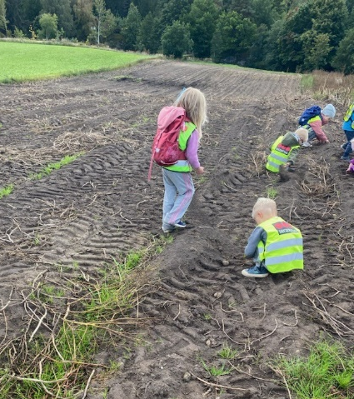
- Vi er i gang med arbeidet for at barnehagen skal bli miljøfyrtårnsertifisert.

Livsmestring og helse
Vår barnehage skal være et sted som fremmer livsglede, humor, undring og medopplevelser, vi skal legge til rette for at barna blir robuste og trygge, og kjenner tilhørighet til barnehagens sosiale fellesskap.
Barna skal oppleve å mestre sine hverdager og liv, i trygge omgivelser med rom for utforskning og sunne helsevaner. Barnehagen skal jobbe med livsmestring og helse blant annet i møte med rammeplanens fagområder.
Vi har valgt følgende punkt(er) for refleksjon over egen praksis knyttet til livsmestring og helse:
- Vi anerkjenner barnas følelser, støtter dem og gir dem verktøy til å mestre motgang og håndtere utfordringer.
- Vi fremmer barnas fysiske helse ved å gjennomføre aktiviteter og ukentlige turdager.
- Alle voksne er tilstedeværende for å skape trygghet for alle barna.
- Hver ansatt har et særskilt ansvar for å skape gode relasjoner til alle barn, også på andre avdelinger.
- Vi gir barna en hverdag med god balanse mellom ulike aktiviteter, ro og hvile, og legger til rette for hvilestund for de som ikke skal sove.
- Vi gir barna ansvar og oppgaver som de kan mestre selv.
- Vi bygger gode relasjoner gjennom lek, humor og glede.

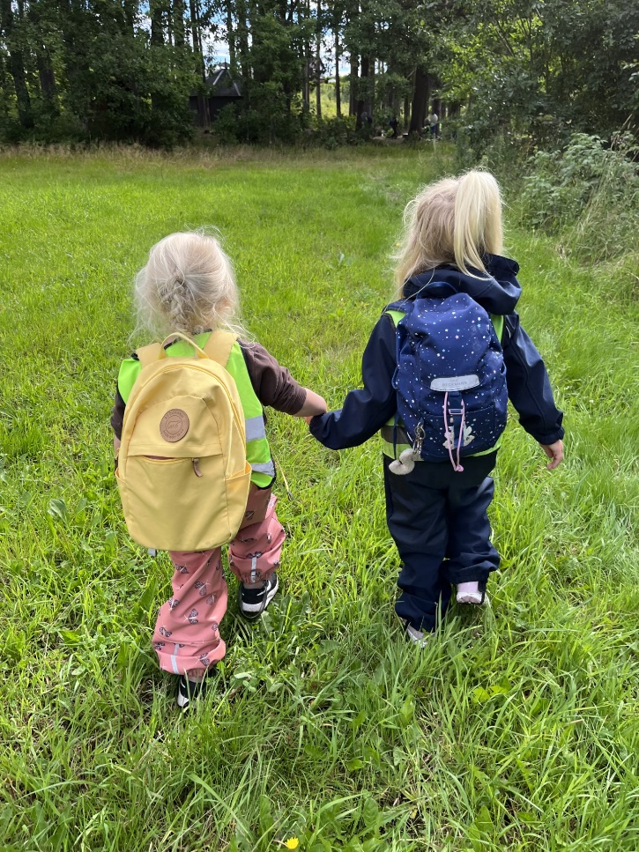

Barns rett til et trygt og godt barnehagemiljø
Et godt leke og læringsmiljø omfatter alle deler av det psykososiale miljøet, som vennskap, inkludering og forebygging av krenkelser, trakassering, vold og mobbing. Barnehagen skal ha nulltoleranse for alle typer krenkelser. De ansatte har aktivitetsplikt, jfr § 41,42 og 43 i barnehageloven, til å følge med, melde fra, undersøke og sette inn tiltak. Kristiansand kommune har utarbeidet en felles veileder for arbeidet med trygt og godt barnehagemiljø.
Slik vil vår barnehage jobbe med å forebygge, avdekke, stoppe, håndtere og følge opp mobbing i tråd med barnekonvensjonen og verdiene i Rammeplanen:

- Oppstartsamtaler med nye barn.
- Foreldre og ansatte orienteres om barnehagelovens §41, §42 og §43 og barnehagens aktivitetsplikt i mobbesaker på foreldremøtet høsten 2023.
- Vi griper inn når vi oppdager/får melding om at et barn i barnehagen utsettes for krenkelser. Når det oppstår gjentakende utfordringer i lek eller rutinesituasjoner, kobler vi inn aktuelle foresatte på et tidlig tidspunkt. Vi gjør observasjoner eller bruker et undersøkelsesskjema før vi lager en aktivitetsplan (jf. kommunens veileder).
- Barnesamtaler med de eldste barna.
- Samarbeidsutvalg med representanter i alle avdelinger.
- Felles foreldremøte med Inger Lise Andersen som snakker om temaet: Å møte barnet på følelser, og samtidig opprettholde god grensesetting.
- Foreldremøte med Dialogmodellen vinter/vår 2023/2024.
- Foreldreundersøkelsen fra Udir gjennomføres. Resultater og hvordan vi skal jobbe med disse presenteres i samarbeidsutvalget.
- Kontaktbarometer barn-barn høst og vår.

Vurdering og veien videre
Hovedmålet med vurdering er å sikre at alle barn får et tilbud i tråd med barnehageloven og rammeplanen. Vår barnehage arbeider kontinuerlig med vurdering blant annet gjennom pedagogisk analyse i egne grupper der hele personalet deltar. Gjennom å reflektere over egen praksis er målet å utvikle kvaliteten på tilbudet til beste for barna. Barnehagens arbeid med planlegging og vurdering skal ses i lys av valgt område for utvikling/ hovedsatsningsområde.
Når barnehagen gjennom året jobber med refleksjon over egen praksis, bidrar dette til egenvurdering. Vi tar utgangspunkt i punktene som er skissert under hvert tema i årsplanen. Progresjonen vil kontinuerlig evalueres i lys av disse. Dette for å sikre at barnehagen gjennom året legger til rette for at alle barn i alle aldersgrupper får varierte leke-, aktivitets- og læringsmuligheter.

Progresjon i barnehagens innhold, arbeidsmåter, leker, materialer og utforming av fysisk miljø
Vi tar utgangspunkt i punktene for egenvurdering som er skissert under hvert tema i årsplanen.
I vurderingsarbeidet spør vi oss: Hvordan kommer progresjon til utrykk i vår praksis når det gjelder «pedagogisk innhold, arbeidsmåter, leker, materialer og utforming av fysisk miljø»? (Rammeplanen, 2017, s.44)

Pedagogisk dokumentasjon
Pedagogisk dokumentasjon skiller seg fra ordinær dokumentasjon ved at den bidrar til kritisk refleksjon over praksis. Når barnehagen arbeider med egenvurdering og progresjon kan den pedagogiske dokumentasjonen være et verdifullt utgangspunkt for felles refleksjon og samtaler om arbeidet, som kan danne grunnlag for å utvikle stadig bedre praksis.

Plan for arbeidet
I denne årsplanen har vi skissert noen punkter for refleksjon over egen praksis innenfor viktige områder i barnehagens tilbud. Disse punktene skal brukes i barnehagens vurderingsarbeid og i tillegg sikre progresjon. Med utgangspunkt i disse skal personalet i fellesskap vurdere egen praksis. Dette skal ligge til grunn for videre arbeid, læring og utvikling av et stadig bedre barnehagetilbud.
Slik vil vi jobbe med vurdering og progresjon:
- Barnehagen jobber kontinuerlig med evaluering av egen praksis. Fra årsplanen er godkjent vil vi på ledermøte en gang pr måned gå gjennom punktene vi har satt opp for egenvurdering. Ser vi at praksis ikke er tilfredsstillende eller mangelfull ut fra punktene vi har satt opp, skal det lages en SMTTE (sammenheng, mål, tegn, tiltak og evaluering) for forbedring av praksis.
- Personalet kartlegger sine relasjoner til barna og vi veileder hverandre på avdelingsmøter for å gi alle barn et godt læringsmiljø. Når vi evaluerer vår praksis, setter vi søkelys på voksenrollen. Vi veileder hverandre på hvordan vi kan bedre læringsmiljøet rundt enkeltbarn og grupper av barn.
- Vi bruker IGP som verktøy på personalmøter og fagdager når vi jobber med verdier og faglig utvikling ut ifra Rammeplanen.

